**Приложение № 1**

**к извещению об осуществлении закупки**

**Описание объекта закупки**

**в соответствии со статьей 33 Закона о контрактной системе**

**«Техническое задание»**

**1. Наименование объекта закупки**: Выполнение работ по зимнему содержанию дорог в с.п. Усть-Юган. (далее – Работы).

**2. Количество (объем) выполняемых работ и требования к их выполнению:** в соответствии с ч. 24 ст. 22 Закона о контрактной системе объем работ невозможно определить.

**3. Место выполнения работ:** Ханты-Мансийский автономный округ – Югра, Нефтеюганский район, п. Усть-Юган и п. Юганская Обь (далее – Объект).

**4. Срок выполнения работ:**

Работы подлежат выполнению в период с момента заключения муниципального контракта по 31.12.2022 года, по мере возникновения необходимости и по заявкам заказчика.

**5. Требования к выполнению работ и оборудованию:**

Работы должны быть выполнены в соответствии с Локальным сметным расчетом (приложение к Приложению № 2 к извещению об осуществлении закупки).

При выполнении работ по содержанию дорог, проездов и тротуаров в зимний период Подрядчик обязан:

– ежедневно до 17:30 направлять в адрес Заказчика отчет, о проделанной работе который должен содержать следующую информацию:

1. Тип и количество специализированной техники выполнявшей работы.

2. Перечень улиц, придомовых территорий, внутриквартальных проездов и тротуаров (объектов), на которых выполнялись работы.

3. Объем вывезенного снега.

4. Мероприятия, планируемые на следующий день.

– заблаговременно не менее чем за три календарных дня оповещать жителей о дате выполнения работ по очистке от снежных масс внутриквартальных проездов, придомовых территорий путем размещения объявлений на информационных досках жилых многоквартирных домов, расположенных в непосредственной близости от места проведение работ;

– выполнять работы качественно, своевременно и в полном соответствии с муниципальным контрактом, техническим заданием и приложениями к нему, с соблюдением цикличности, технологии и состава работ;

– строго соблюдать охрану труда и технику безопасности, применять средства индивидуальной защиты, спецодежду и инструменты, находящиеся в исправном состоянии;

– обеспечить возможность оказания первой доврачебной помощи в период выполнения работ, наличие и пополнение аптечки первой помощи;

– в течение 24 часов устранять недостатки и дефекты, выявленные при приемке работ, своими силами и за свой счет;

– по требованию Заказчика предоставить информацию о ходе выполнения работ не позднее 24 часов после извещения о предоставлении информации. Моментом получения извещения принимается дата и время, зафиксированное на передающих устройствах (факс, телефон, электронная почта и т.п.);

– в полном объеме возместить вред, причиненный Заказчику и третьим лицам. Восстановить деформированные и разрушенные в процессе выполнения работ объекты (элементы объектов) своими силами и за свой счет;

– возмещать штрафные санкции по предписаниям и распоряжениям уполномоченных органов и организаций, связанные с дефектами, допущенными по вине Подрядчика;

– обеспечивать бесперебойное и безопасное движение транспортных средств и пешеходов при уборке от снега городских территорий, переданных на содержание Подрядчику;

– выполнять работы в круглосуточном режиме. Специализированная техника, находящаяся на дежурстве, при возникновении неблагоприятных погодных условий должна незамедлительно приступить к работе на наиболее опасных участках;

– своевременно информировать Заказчика о наличии и исправности дорожно-строительной техники и оборудования;

– обеспечить работу аварийно-диспетчерской службы для ежедневной передачи информации о проделанной работе, количестве работающей техники и дорожных рабочих на них, а также для организации работы с населением по вопросам очистки территории поселения от снега;

– в течение 24 часов информировать Заказчика обо всех случаях повреждения участков автомобильных дорог;

– назначить своего представителя для совместной проверки качества содержания автомобильных дорог и для участия в ежедневной приемке выполненных работ;

– во время снегопадов произвести очистку дорог, проездов по маршруту движения рейсовых автобусов, пешеходных переходов и тротуаров, а также очистку социально – значимых объектов к 07.00 по местному времени, при этом на покрытии проезжей части дорог и улиц не допускать наличия снега и зимней скользкости после окончания работ по их устранению, осуществляемых в следующие сроки: рыхлый и талый снег – не более 6 часов, скользкость – не более 5 часов;

– не допускать длительное складирование снежных масс (более 3 дней) в непосредственной близости от проезжей части;

- при выполнении работ по расчистке от снега общественных территорий, придомовых территорий одновременно производить погрузку и вывоз снежных масс, образовавшихся в результате выполнения работ;

- работы по содержанию дорог в зимний период должны выполняться с применением соответствующей техники;

- Подрядчик обязан осуществлять ежедневный осмотр состояния улично-дорожной сети поселения и передавать информацию, собранную в результате осмотра, Заказчику;

- выявленные в результате осмотра Подрядчиком недостатки, влекущие угрозу безопасности дорожного движения, либо недостатки, указанные в поступившей от Заказчика заявки, должны быть устранены в течение 24 часов с момента их выявления, либо с момента получения соответствующей заявки.

Ответственность за надлежащее и безопасное состояние улично-дорожной сети поселения в период действия контракта несет Подрядчик.

Качество выполняемых работ, их результат должны соответствовать требованиям действующих на территории Российской Федерации государственных стандартов, технических регламентов, строительных норм и правил, и требованиям иной нормативной документации, действующей на территории Российской Федерации, применимой для данного вида работ, в том числе:

- «Трудовой кодекс Российской Федерации» от 30.12.2001 N 197-ФЗ;

- Федеральный закон от 10.01.2002 N 7-ФЗ «Об охране окружающей среды»;

- Федеральный закон от 30.03.1999 N 52-ФЗ «О санитарно-эпидемиологическом благополучии населения»;

- Федеральный закон от 22.07.2008 N 123-ФЗ «Технический регламент о требованиях пожарной безопасности»;

- Закон РФ от 19.04.1991 N 1032-1 «О занятости населения в Российской Федерации»;

- Постановление Госстроя России от 17.09.2002 N 123 "О принятии строительных норм и правил Российской Федерации «Безопасность труда в строительстве. Часть 2. Строительное производство. СНиП 12-04-2002» (Зарегистрировано в Минюсте России 18.10.2002 N 3880);

- Постановление Правительства РФ от 25.02.2000 N 163 «Об утверждении перечня тяжелых работ и работ с вредными или опасными условиями труда, при выполнении которых запрещается применение труда лиц моложе восемнадцати лет»;

- «СП 78.13330.2012. Свод правил. Автомобильные дороги. Актуализированная редакция СНиП 3.06.03-85» (утв. Приказом Минрегиона России от 30.06.2012 № 272);

- «СНиП 12-03-2001. «Безопасность труда в строительстве. Часть 1. Общие требования» (приняты и введены в действие Постановлением Госстроя РФ от 23.07.2001 № 80);

- «ГОСТ 12.2.011-2012. Межгосударственный стандарт. Система стандартов безопасности труда. Машины строительные, дорожные и землеройные. Общие требования безопасности» (введен в действие Приказом Росстандарта от 28.08.2013 N 627-ст)

- «Методические рекомендации по ремонту и содержанию автомобильных дорог общего пользования» (приняты и введены в действие Письмом Росавтодора от 17.03.2004 N ОС-28/1270-ис);

- «ГОСТ Р 50597-2017. Национальный стандарт Российской Федерации. Дороги автомобильные и улицы. Требования к эксплуатационному состоянию, допустимому по условиям обеспечения безопасности дорожного движения. Методы контроля», (утв. Приказом Росстандарта от 26.09.2017 N 1245-ст).

* Приказ Министерства транспорта РФ от 16.11.2012 № 402 «Об утверждении Классификации работ по капитальному ремонту, ремонту и содержанию автомобильных дорог»;
* Методические рекомендации по ремонту и содержанию автомобильных дорог общего пользования (приняты письмом Росавтодора от 17.03.2004 № ОС-28/1270-ис);
* Руководство по борьбе с зимней скользкостью на автомобильных дорогах (утв. распоряжением Минтранса РФ от 16.06.2003 №ОС-548-р);
* ОДМ 218.6.019-2016 «Рекомендации по организации движения и ограждению мест производства дорожных работ» (рекомендован распоряжением Федерального дорожного агентства от 02.03.2016 №303-р);
* Правила благоустройства территории муниципального образования сельского поселения Усть-Юган, утвержденные решением Совета депутатов сельского поселения Усть-Юган от 03.09.2018 №387.

5.1. Требования к качеству уборки.

Задачей зимнего содержания является своевременная очистка проезжей части, обочин, автостоянок, автобусных остановок, автопавильонов от снега, льда и посторонних предметов, содержание искусственных сооружений, своевременная очистка покрытия тротуаров от снега и льда, посторонних предметов.

Очистка дорог от снега производится в порядке очередности в зависимости от категории дорог.

При выполнении Работ должно обеспечиваться сохранность сетей и колодцев, принадлежащих сетевым службам или владельцам территорий.

5.2. Уборка проезжей части.

Механизированное подметание проезжей части дорог начинается при высоте рыхлой снежной массы 2,5-3,0 см, что соответствует 5 см свежевыпавшего неуплотненного снега. При длительных снегопадах (свыше 5 см до 15 см и более) очередное подметание проезжей части должно производиться после выпадения каждых 5 см снега.

Максимальный срок окончания снегоочистки и ликвидации зимней скользкости после окончания снегопада установлен для дорог 4 категории – 6 часов.

По окончании снегопада для категории улиц и дорог № 4 после завершения механизированного подметания, проезжая часть должна быть полностью очищена от снежных накатов и наледей.

Снежные массы, счищаемые с проезжей части дорог и внутриквартальных проездов, придомовых территорий должны сдвигаться в места, определенные для временного складирования, **указанные в** **Приложении № 1 к «Техническому заданию».**

После окончания снегопада вывоз снега с проезжей части осуществляется – в течение 12 суток с 30% проезжей части (перекрестки, пешеходные переходы, подъемы, спуски, опасные повороты), с обочин дорог – в течение 48 часов после окончания снегопада.

Во время выполнения работ по сбору, погрузке и вывозу снега с проезжей части необходимо выполнять очистку территории вокруг опор наружного освещения.

5.3. Уборка тротуаров.

Снегоуборочные работы на тротуарах должны начинаться сразу в период слабых снегопадов по окончании снегопада. При интенсивных длительных снегопадах циклы снегоочистки должны повторяться после каждых 5 см выпавшего снега.

После окончания снегопада вывоз снега с тротуаров осуществляется:

* для категорий дорог № 4 время, необходимое для выполнения снегоуборочных работ, не должно превышать 3-х часов после окончания снегопада.

Запрещается роторная переброска и перемещение загрязненной снежной массы, а также скола уплотненного снега, снежно-ледяных образований, в том числе наледи, на газоны, цветники, кустарники и другие зеленые насаждения.

При резких перепадах температур (потепление) при образовании ледяных отложений скол льда производится на всей площади образования льда в течение следующего времени: 4 категория – 2 суток.

Подметание пешеходных дорожек, которые являются наиболее опасными (подходы к пешеходным переходам, подходы к остановкам, лестничные марши), производятся при интенсивных длительных снегопадах после каждых 3 см выпавшего снега. Снежный накат и ледяные отложения должны быть ликвидированы на всех опасных участках в течение 4-х часов после их образования.

5.4. Уборка посадочных площадок.

В период снегопадов или гололедицы посадочные площадки должны быть полностью очищены от снега и наледи.

Снегоуборочные работы на посадочных площадках при интенсивных длительных снегопадах должны производиться после выпадения каждых 3 см снега.

Для категорий улиц и дорог №4 время, необходимое для выполнения снегоуборочных работ, не должно превышать 3-х часов после окончания снегопада. Снежный накат и ледяные отложения должны быть ликвидированы на всех посадочных площадках в течение 8 часов после из образования.

5.5. Уборка прилотковой части улицы.

Прибордюрная часть – это специально отведенная зона проезжей части улицы от бордюрного камня в сторону центральной оси проезжей части, предназначенная для временного складирования снега в виде рыхлой снежной массы (в виде наледи не допускается), размеры данной части различны в зависимости от категории дороги, на которой расположен снежный вал.

Снежные валы для дорог 4 категории должны быть обработаны автогрейдером в целях их обслуживания и формирования для погрузки в самосвалы. Время, установленное на формирование снежных валов – 24 часа с момента окончания очередного снегопада.

В валах снега на остановочных пунктах и в местах наземных пешеходных переходов должны быть предусмотрены разрывы:

* на остановочных пунктах – не менее 30 метров;
* на переходах, имеющих разметку – на ширину разметки;
* на переходах, не имеющих разметки – не менее 10 метров.

При формировании снежных валов в лотках не допускается перемещение, сдвигание снежной массы на тротуары и газоны.

Формирование снежных валов не допускается:

* на пересечениях улиц и проездов в одном уровне в зоне треугольника видимости;
* на участках улиц, оборудованных транспортными ограждениями или повышенным бордюром;
* на тротуарах.

Установленное время на устройство разрывов в валах снега – 6 часов после окончания очередного снегопада.

Вслед за проходом снегопогрузчиков лотки должны быть зачищены от остатков снега с помощью автогрейдеров или плужно-щеточного снегоочистителя.

После каждого прохода снегопогрузчика производится зачистка дорожных лотков от остатков снежной массы с последующим их вывозом.

5.6. В период зимней уборки запрещается:

Перемещение снега на бортовой камень, тротуары, газоны при формировании вала не допускается.

Сбрасывание снега с тротуаров на проезжую часть.

Сформированные кучи не должны мешать механизированной уборке тротуаров.

Выталкивание снега на проезжую часть, снег с парковочных карманов вывозится на снегоприемные пункты.

Вывоз снега на несогласованные в установленном порядке места.

Выдвигать или перемещать на проезжую часть магистралей, улиц и проездов снег, счищаемый с внутриквартальных проездов, тротуаров, дворовых территорий, территорий предприятий, организаций, строительных площадок, торговых объектов;

Перебрасывать шнекоротором или перемещать загрязненный или засоленный снег, а также скол льда на газоны, цветники, кустарники и другие зеленые насаждения.

**6. Перечень автодорог, мест общего пользования, описание, параметры Объекта:**

|  |  |  |  |
| --- | --- | --- | --- |
| **Наименование** | **Протяженность, м** | **Площадь, кв.м.** | **Очередность уборки** |
| *п.Юганская Обь* | | | |
| ул. Мостовиков | 866,4 | 11739,5 | вторая |
| ул. Криворожская | 660 | 6729,6 | вторая |
| ул.Тобольская | 909,6 | 16052 | первая |
| ул. Объездная | 886,4 | 8924,7 | вторая |
| ул. Мостовиков, д. 15 придомовая территория | ________ | 414,0 | вторая |
| ул. Тобольская, д. 20  придомовая территория | ________ | 619,0 | вторая |
| ул. Тобольская, д. 24  придомовая территория | ________ | 608,0 | вторая |
| ул. Юганская, д. 17  придомовая территория | ________ | 918,0 | вторая |
| ул. Тобольская | 909,6 | 1364 | ________ |
| ул. Тобольская | 206 | 328 | ________ |
| *п. Усть-Юган (северная часть)* | | | |
| ул. Речная | 352,8 | 7375,2 | вторая |
| ул.Восточная | 666,5 | 12271,1 | первая |
| ул.Березовая | 512,9 | 11607,3 | первая |
| ул. Школьная | 427,8 | 10165 | первая |
| Внутриквартальные | 1190 | 5950 | вторая |
| ул.Березовая, д.30  придомовая территория | ________ | 1233,0 | вторая |
| ул.Березовая, д.33  придомовая территория | ________ | 2345,0 | вторая |
| ул. Школьная | 100 | 168 | ________ |
| *п. Усть-Юган (южная часть)* | | | |
| ул.Железнодорожная | 259,6 | 10412,7 | первая |
| ул.Центральная | 106,1 | 2696,5 | первая |
| ул.Внутриквартальные | 300 | 1500 | вторая |
| Площадь станции | ________ | 665,7 | вторая |
| Кладбище | 200 | 600 | вторая |

**7. Перечень видов работ:**

|  |  |
| --- | --- |
| **№ п/п** | **Наименование (виды) работ** |
| 1. | Механизированная очистка покрытий автодорог и заездных карманов автобусных остановок от снега автогрейдером |
| 2. | Механизированная очистка тротуаров от снега плужными снегоочистителями на базе трактора |
| 3. | Погрузка снега в автомобили-самосвалы с территории автодорог погрузчиком ковшовым |
| 4. | Вывоз снежных масс на полигон |

**8. Требования к безопасности:**

Безопасность работ должна соответствовать СНиП 12.03.2001 «Безопасность труда в строительстве. Часть 1. Общие требования» СНиП 12-04-2002 «Безопасность труда в строительстве. Часть 2. Строительное производство», ГОСТ 12.0.004-2015 «ССБТ. Организация обучения безопасности труда. Основные положения», ГОСТ 12.1.004-91 «ССБТ. Пожарная безопасность. Общие требования».

Ответственность за причинение вреда жизни, здоровью и имуществу третьих лих, и окружающей природной среде, возникших в ходе выполнения Работ, несет Подрядчик.

Все используемые в производстве работы строительные машины, механизмы, инструмент, грузоподъемные механизмы и автотранспортные средства должны отвечать установленным требованиям по безопасности, иметь паспорта или иные документы проверки технического состояния и разрешенных сроков эксплуатации.

Охрана труда рабочих должна обеспечиваться выдачей необходимых средств индивидуальной защиты (каски, специальная одежда, обувь и др.), выполнением мероприятий по коллективной защите работающих (ограждения, освещение, защитные и предохранительные устройства). Организация места работы, должна обеспечивать безопасность труда работающих на всех этапах выполнения работ. Мероприятия по предотвращению аварийных ситуаций - при производстве работ должны использоваться оборудование, машины и механизмы, предназначенные для конкретных условий.

*В случае если стандарты, представленные в настоящем приложении являются устаревшими, то следует применять данный номер госта, но в действующей редакции (с иным индексом после номер - .. ). В случае, если стандарты, представленные в данном приложении утратили силу, т.е. взамен утратившего силу документа не введен новый стандарт, подрядчик вправе не руководствоваться документом, утратившим силу.*

Приложение № 1

к «Техническому заданию»

Зоны временного размещения снежных масс

Схема п.Юганская Обь

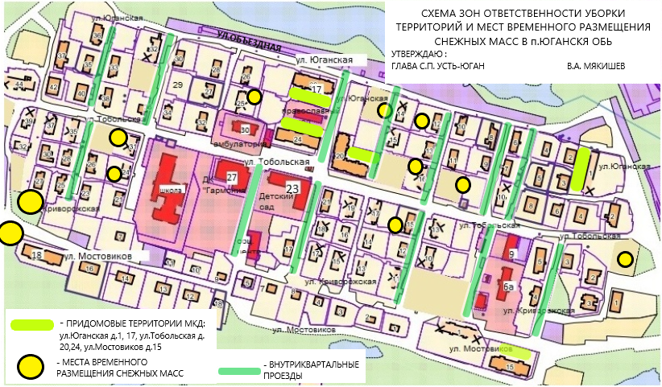

Схема п.Усть-Юган (северная часть)

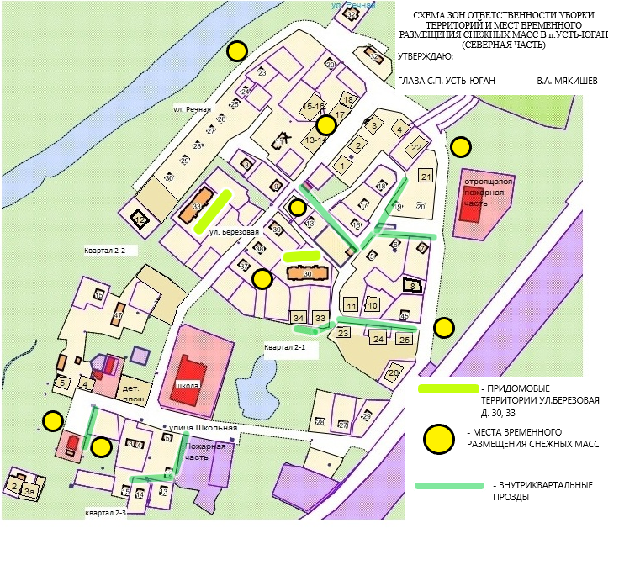

Схема п.Усть-Юган (южная часть)

